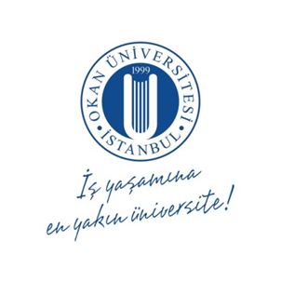

ANAOKULUNDAN ÜNİVERSİTEYE ÖĞRETMEN ALGISI

24 Kasım Öğretmenler Günü Paneli

Tarih: 24 Kasım 2017, Cuma
Yer: Mevlana Konferans Salonu
Saat: 10:15-12:00

10:15-10:30 Sergi - "Hayalimdeki Öğretmen" konulu öğrenci kompozisyonları ve resimleri

10:30-10:45 Açılış Konuşmaları

Ali İlker GÜMÜŞELİ / Eğitim Fakültesi Dekanı
Prof.Dr.Şule KUT / Rektör

10:45-11:00 Barkovizyon: "Hayalimdeki Öğretmen" konulu öğrenci görüşleri

11:00-11:45 Panel

11:45-12:00 Sorular ve Öğretmen Andı ile Kapanış

Moderatör :

Doç. Dr. Aytaç Göğüş, Eğitim Bilimleri Bölüm Başkanı

Panelistler :

Okan Koleji Öğrencileri ve Eğitim Fakültesi Öğrencileri
İlkokul – Serhan Korkmaz & Arda Enes Alan
Ortaokul – Yağmur Ezgi Bak & Öykü Deniz Kütük
Lise – Efe Kurnaz & Elif Naz Gültepe
Üniversite – Eda Sıla Peker & Naile Osmanoğlu

